人心阴暗冲突的记录者
艾妮塔•施瑞芙(Anita Shreve)作品推荐

作者简介：


艾妮塔·施瑞芙(Anita Shreve)，美国马萨诸塞州人。她的小说有多部搬上荧幕，畅销各国。在高中时，她就喜欢华顿夫人基调阴暗的Ethan Frome，以及戏剧家尤金·奥尼尔的所有作品（她把自己作品中呈现出的某些黑暗阴郁的笔触归因于此）。

她曾开玩笑说，在她获得成功之前，那些杂志寄来退稿信能贴满浴室的墻壁了。她的短篇小说《漂过岛屿》（Past the Island Drifting）获得欧亨利奖。此后，她到非洲肯尼亚首都内罗毕杂志社当记者，三年时间里，她为诸如《探索》、《美国》、《新闻周刊》等杂志撰写文章。回到美国以后，她将重心转向抚养子女，同时以独立撰稿人的身份为杂志写作。

她在1989年发表了自己的第一篇小说《关闭的伊甸园》（Eden Close）。之后，她的创作获得巨大成功，包括《水之重》（The Weight of Water）、《飞行员之妻》（The Pilot's Wife）、《十二月婚礼》（A Wedding in December）、《漂流瓶》（Sea Glass）等等，无一不是《纽约时报》的畅销书。比如《十二月的婚礼》，出版第一周就空降《纽约时报》Top5，《水之重》则入围英格兰橘子文学奖（England's Orange prize）。

2002年4月，CBS（美国哥伦比亚广播公司）播放了电影《飞行员之妻》，由克莉丝汀·拉蒂领衔主演。2002秋天，由伊莉莎白·赫莉与肖恩·潘主演的《水之重》也在电影院上映了。

施瑞芙之前的作品《营救》（RESCUE）累计销售超过330,000册，《证词》（TESTIMONY）现已刊印至第五版平装本，累计销售超过480,000册。单美国本土，施瑞芙的小说已经累计销售1200万册。自2001年，施瑞芙的作品已经盘踞纽约时报畅销书精装本和平装本排行榜超过100周。

艾妮塔·施瑞芙嫁给了一个在她13岁时遇到的男人。她现在有两个孩子，三个孙子。

作者作品：

《漂过岛屿》Past the Island, Drifting (1975)
《关闭的伊甸园》Eden Close (1989)
《隔阂的热情》Strange Fits of Passion (1991)
《何时或何地》Where or When (1993)
《抵抗》Resistance (1995)
《水之重》The Weight of Water (1997) (Shortlisted for the 1998 Orange Prize)（改编电影）
《飞行员之妻》The Pilot's Wife (1998) 本书简体中文版已经授权（改编电影）
Fortune's Rocks (1999)
The Last Time They Met (2001)
《漂流瓶》Sea Glass (2002)
《他想要的全部》All He Ever Wanted (2003) 本书曾授权简体中文版
《有多少爱可以重来》Light on Snow (2004) 本书曾授权简体中文版
《十二月婚礼》A Wedding In December (2005)
《人体冲浪》Body Surfing (2007) 本书曾授权简体中文版
《证词》Testimony (2008)
《高山之变》A Change in Altitude (2009)
《拯救》Rescue (2010)
《斯特拉·贝恩》Stella Bain (2013)

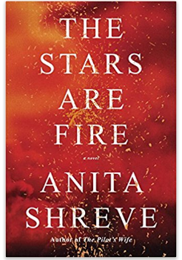
中文书名：《群星流火》
英文书名：THE STARS ARE FIRE
作 者：Anita Shreve
出 版 社：Little, Brown and Company
代理公司：WME/ANA/Anna Dai
页 数：256页
出版时间：2017年5月
代理地区：中国大陆、台湾
审读资料：电子稿
类 型：小说
·版权已授：美国，英国，德国，以色列，西班牙

内容简介：

畅销书《飞行员之妻》作者安妮塔·雪瑞佛（Anita Shreve）又一悬疑力作。一片乾旱的大地，一场大火，烧掉女主角格蕾丝辛酸的过去，没想到，在迎向未来的自由之路上，危机四伏，充满对格蕾丝勇气的试炼。

“就像她1998年造成轰动的畅销书《飞行员之妻》，一名寡妇发现她的飞行员丈夫竟然另外有家室。《群星如火》(The Stars Are Fire)探索的是，已婚人们之间的祕密空间裡，到底发生了什么样的事……直至读完全书，故事将仍萦绕你心，就像来自野火的余烟。”
----《今日美国》

格蕾丝是个住在缅因州的家庭主妇，她的丈夫吉恩是个土地测量员，他从未对格蕾丝吐露烙印在他身上与内心伤疤的战争经验，但是在夫妻闺房之事上，格蕾丝从未得到丈夫的温柔对待。她憧憬邻居密友罗西对她说的那种爱人之间的亲密感，但却无法指望吉恩能够如此对待。

1947年的夏天异常炎热，缅因州如同一个装满引火之物的盒子，随时都有燃烧的可能。一场森林大火，使得吉恩加入了灭火志愿队；小镇也因为大火，逼得吉恩不得不带著两个孩子与母亲逃向海边，如此的奔波，使得格蕾丝没有保住腹中的孩子。无家可归的他们，住进了海边一栋吉恩的母亲留给他的房子，没想到屋中住着一个不速之客，一个因为大火被迫取消演奏会的爱尔兰钢琴师艾丹。吉恩因为灭火任务而下落不明，格蕾丝与艾丹之间的烈火却燃烧不断，格蕾丝终于经历了好友罗西口中的爱侣情境，也感受到与吉恩过著的狭隘生活中所感受不到的欢愉与雀跃，一种全新的自由。

灾难过后，艾丹启程，继续他的演奏之旅，他向格蕾丝保证，一定会再回来。在格蕾丝面前的未来，似乎明亮且甜蜜？但是她没有想到的却是即将降临的危机……

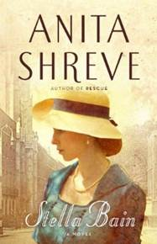
中文书名：《斯特拉·贝恩》
英文书名：STELLA BAIN
作 者：Anita Shreve
出 版 社：Little, Brown and Company
代理公司：WME/ANA/Anna Dai
页 数：272页
出版时间：2013年11月
代理地区：中国大陆、台湾
审读资料：电子稿
类 型：文学

- 该作品曾入选奥普拉读书俱乐部（Oprah's Book Club）
- 作者暌违三年的新作！

内容简介：

这是一个发生在第一次世界大战期间的史诗般的故事，由畅销书作家艾妮塔·施瑞芙（Anita Shreve）创作。

患有严重的炮弹休克症的美国女人斯特拉·贝恩（Stella Bain），在伦敦的一处私人花园被人发现，外科医生奥格斯格·布瑞兹（August Bridge）和他的妻子立即决定把她带回家照顾。

布瑞兹很快便对斯特拉表现出临床兴趣，善意的姿态逐渐衍生出其他更多的东西。斯特拉曾在前线担任护士助理，但是她却记不得四个月前她在法国战场被发现受伤时的任何事情。

故事将我们从伦敦带回美国，然后再回到伦敦，它发生在摧毁了整整一代人、令人难以忘怀的战争期间，施瑞芙（Shreve）讲述了一个引人入胜、打动人心的故事，探讨了爱与记忆的意义。

媒体评价：

《证词》（TESTIMONY）赢得的赞誉：

“极其内心……作为一部小说可达到的深度……施瑞芙带领读者深入到每个人的思维……这是一种野心勃勃的叙述技巧，但是施瑞芙掌握着它令你理解甚至同情……这部小说没有主角，就如同没有敌手一般。施瑞芙是一位如此娴熟的作者以至于她不能那么轻描淡写地就描绘了生活。”
----《娱乐周刊》（Entertainment Weekly），凯特·沃德（Kate Ward）

《人体冲浪》（BODY SURFING）获得的赞誉：

“艾妮塔·施瑞芙（Anita Shreve）最新的小说紧密编织进了对于婚姻与死亡，家庭奉献与障碍的反思，深刻、巧妙地探讨了阶级与宗教。”
----《今日美国》（USA Today）

“引人入胜的书页间四溢着欺骗。”
----《华盛顿邮报》（Washington Post）

“再一次，艾妮塔·施瑞芙（Anita Shreve）……带来了一部讲述背叛的优雅小说。”
----《纽约每日新闻》（New York Daily News）

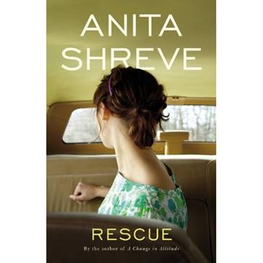
中文书名：《拯救》
英文书名：RESCUE
作 者：Anita Shreve
出 版 社：Little, Brown and Company
代理公司：WME/ANA/Anna Dai
出版时间：2010年11月
代理地区：中国大陆、台湾
页 数：416页
审读资料：电子稿
类 型：文学
- 2011年7月初登《纽约时报》畅销榜即空降简装书第30名！

内容简介：

一场车祸、一次救援、一段纠葛、一生的爱与恨。

彼得·韦伯斯特（Peter Webster）是一个菜鸟级的医务辅助人员，他在一场交通事故中救出了一位名叫希拉·阿森纳特（Sheila Arsenault）的女子。希拉是一名混迹街头，有着深邃眼睛的谜一般的美丽女子。彼得不顾自己心中的顾虑与希拉深陷爱河，而后21岁的希拉怀孕，他们就结婚了。不久，他们有了一个女儿——罗温（Rowan）。最初，他们的生活十分快乐，直到希拉开始成日酗酒。

18年之后，希拉早已离开，彼得独自抚养的罗温也长大了，然而罗温却是一个酗酒，学业一塌糊涂的高中生。这令彼得心中涌出对前妻的不好回忆，他开始担心罗温将会重蹈她母亲的覆辙，担心她的未来。于是彼得决心联系16年未见的希拉，虽然希拉的归来将会揭开所有彼得小心维护的秘密。是什么令一个刚组建不久的家庭破裂？为什么母亲会离开自己的孩子？为什么如此相爱的两人会分开？一个讲述犯罪与宽恕、秘密与真相的惊人力量的故事，《拯救》向我们展示了一个极力想要了解过去、并重新开始新生活的家庭。

《拯救》也许是艾妮塔·施瑞芙最好的作品。她知道爱是紧张、变化与充满激情的，但是爱永远不够。在这部作品中，施瑞芙告诉了我们一个一瞬间如何改变一生的故事。
媒体评价：

“一个充满同情、感知力且触动人心的故事，讲述了家庭的破碎与结合。”
----丝塔茜·席夫（Stacy Schiff），美国著名作家，普利策奖得主（Pulitzer Prize）

“还能有比艾妮塔·施瑞芙更灵巧的叙事作家么？这是一本交织着伤痛与真情的作品。”
----理查德·拉索（Richard Russo），美国作家

“这本书给了我爱上艾妮塔·施瑞芙的理由：她的散文严谨而又充满优雅；人物真实丰满；故事充满智慧与感动，十分吸引人。”
----奥古斯丁·巴勒斯(Augusten Burroughs),美国畅销书作家

“《拯救》有着任何读者所需要的元素：美妙的文字、个性丰富的任务和吸引人的情节。没有人比艾妮塔·施瑞芙更懂得描写家庭之中的情感纠葛，她笔下的家庭充满了紧张、悬疑的氛围，充满了爱的碰撞。我爱死这部作品了！”
----玛米瓦·梅德韦德（Mameve Medwed），美国小说家

“一个讲述宽恕的界限与家庭的脆弱的美丽故事。《拯救》是一本彻头彻尾的好作品。”
----丹尼斯·勒罕（Dennis Lehane），美国著名畅销书作家，著有《神秘河》（Mystic River）

“施瑞芙（Shreve）明白爱或许强烈、改变人生，充满热情，但这是永远不够的……这便是施瑞芙最擅长的。”
----《美联社》（Associated Press）

“引人入胜……施瑞芙生动的故事捕获了死亡和孤独深层的恐惧，它能够驱使我们探测家庭和宽恕界限。”
----《人物》（People）

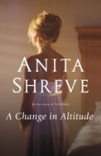
中文书名：《高山之变》
英文书名：A CHANGE IN ALTITUDE
作 者：Anita Shreve
出 版 社：Little, Brown
代理公司：WME/ANA/Anna Dai
出版时间：2009年9月
代理地区：中国大陆、台湾
页 数：320页
审读资料：样书
类 型：文学

两对夫妇冒险登山，以死亡收场，幸存者努力前行，却无法摆脱死亡的阴影。在海拔千米的高峰上，在生与死的边缘，爱情，友情，忠贞，与生命相比究竟价值几何？

内容简介：

28岁的玛格丽特和她的丈夫帕特里克刚刚结婚几个月。帕特里克是医生，玛格丽特则陶醉于带着摄像机，穿梭于各个国家拍照，他们的蜜月之旅就打算在肯尼亚度过。一对英国夫妇亚瑟和黛安娜，慷慨地为新来乍到的他们提供了一间小屋。他们对于即将开始的肯尼亚探险都充满了期待。他们还热情地邀请他们一起去爬肯尼亚山。那天的天气并不好，玛格丽特有些担心，但在帕特里克的安慰下，她最终被说服了。四人一起出发。果然，悲剧发生了，英国夫妇在探险中丧生，幸存者的人生也因此彻底改变。

事故发生后，为了维持这段婚姻，帕特里克和玛格丽特都在寻找从彼此的冲突中全身而退的办法。但是一切仿佛是被计划的一样，他们的婚姻正在发生着微妙的变化。为了逃避，玛格丽特全身心的投入到自己的工作中，整日面对自己拍的照片。悲剧一个一个的接踵而来，玛格丽特用拍照来展示肯尼亚的美丽，然而自己的婚姻却摇摇欲坠。最终，玛格丽特得出一个结论：“所有的失去都是一样的，因为往往一个失去里面就包含另一个。”

不幸，冲突和关系的情绪性变化，这些在艾妮塔·施瑞芙的小说很常见，她是一个很伟大的记录者，对于人类心灵的隐秘。在《高山之变》中，她用一个悲剧揭露了我们最亲密的关系里所隐藏的秘密。这部小说展示了这对夫妇的内心，悲剧所带来的不可避免的影响，还有宽恕不可琢磨的本质。艾妮塔·施瑞芙成功的把非洲的美丽风景内化到我们之间关系的核心。

读者评价：
“我真的喜欢这本书，我可能无法真正走近她最近的一本书《证据》（Testimony），但是这本书真的像是把我吸进去了。这是玛格丽特的故事，从她想爬肯尼亚山开始。这段旅程却有着悲剧的结局，虽然并不是玛格丽特。她花了一年的时间呆在肯尼亚，并重新爬上了这座山。我喜欢这个关于自我发现的故事，并且爱上了那个陌生的、黑暗的、复杂的国家。这是第一次我读完以后，有点像去非洲的书。”

“这是我第一次读艾妮塔·施瑞芙的书，虽然我以前就知道她获得了很多的成功。一开始，我觉得小说进行的速度慢得有点让我麻木，而且主人公冷漠的像个硬纸板，所以我放弃了。很长时间以后，我才极不情愿的把它拿起来。但是，在读到登顶发生的事故以后，小说的人物突然有了色彩，阴谋、冒险、人类的脆弱和他们之间的互相作用让故事推进，并达到顶峰。”
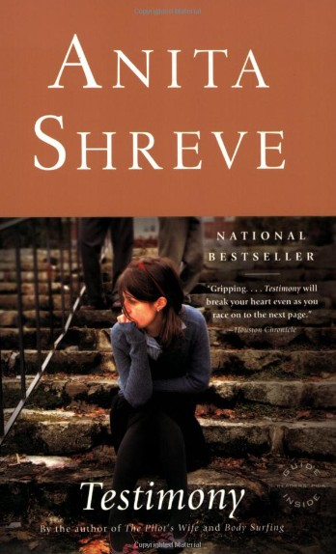

中文书名：《证词》
英文书名：TESTIMONY
作 者：Anita Shreve
出 版 社：Back Bay Books
代理公司：WME /ANA/Anna Dai
出版时间：2009年5月
代理地区：中国大陆、台湾
页 数：305页
审读资料：电子稿
类 型：文学
·版权已授：法国、德国、波兰、瑞典、英国。

内容简介：

畅销书作者的新小说曲折离奇、令人兴奋，译成三十多种语言出版30 languages….
新英格兰寄宿学校发生性丑闻。不仅是普通的丑闻，还有录像带。潘多拉盒子就此打开。录像带引起众说纷纭。学校教师、青少年、父母。记者都卷入了丑闻。片刻的愚蠢可能改变或毁灭许多人的生活轨迹。
安妮塔·施瑞芙的节奏和张力甚至超过了自己以前的所有著作。她在《证据》（TESTIMONY ）中表现了扣人心弦的戏剧性感情和惊心动魄的恐怖冲击。没有人比她更有力地探索黑暗的冲动如何影响貌似无辜者的生活。需要和恐惧驱使普通男女身陷无法忍受的两难选择。就这样，我们最好的意图导致了最糟的罪行。

媒体评价：

“施瑞芙的技巧炉火纯青，经常催人入戏。她最新作品的场景设在弗蒙特预备学校，性丑闻迷住了读者……伍瑞弗对所有人物深表同情，甚至缺点最多的人物也不例外。小说描绘了鲁莽行事的可悲后果。”
----《书目》（Booklist），

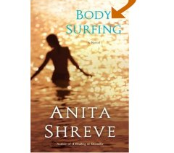
中文书名：《人体冲浪》
英文书名：BODY SURFING
作 者：Anita Shreve
出 版 社：Little, Brown
代理公司：WME/ANA/Anna Dai
页 数：304页
出版时间：2007年
代理地区：中国大陆、台湾地区
审读资料：电子稿
类 型：文学
·版权已授：法国、西班牙、德国、瑞士、荷兰、英国

内容简介：

雪莉现年二十九岁，离过一次婚，守过一次寡。她打算从头开始，回应了一份家教广告。一对富裕的夫妇去新汉普郡海滨农舍避暑，为十几岁的女儿招家教。爱德华兹夫妇还有两个成年的儿子，本和杰夫。他们也来到海滨小屋。这时，雪莉感到原先的紧张和痛苦之网卷土重来。兄弟俩争夺雪莉的感情，她重建自我的脆弱计划岌岌可危。敏锐的机锋、抒情的语言、卓越的洞见深入人心。迈亚米·哈罗德（Miami Herald）称施瑞芙为“丝丝入扣的作家”。小说结合了婚姻、家庭和爱的至高勇气。

媒体评价：

“施瑞芙以上帝视角俯视众生，经常有玩弄人物的感觉，但她的手笔是超一流的……”
----《出版者周刊》（Publisher’s Weekly），

“……永远技艺娴熟……又一部惊心动魄的小说，足以满足许多老粉丝、赢得许多新粉丝。”
----《书目》（Booklist），

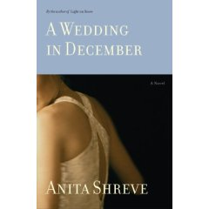
中文书名：《十二月的婚礼》
英文书名：A WEDDING IN DECEMBER
作 者：Anita Shreve
出 版 社：Little, Brown
代理公司：WME /ANA/Anna Dai
出版时间：2005年10月
代理地区：中国大陆、台湾
页 数：327页
审读资料：电子稿
类 型：文学

版权已授:意大利Adriano Salani Editore、荷兰De Boekerij BV、西班牙Ediciones El Anden、法国Editions Belfond、罗马尼亚Editura Allfa、俄罗斯Family Leisure Club Publishers、土耳其GOA Yayincilik、韩国Namu Books、挪威Norsk Ukeblad、德国Piper Verlag GmbH、波兰Proszynski i S-ka SA、英国Little, Brown UK。

*《十二月的婚礼》首周空降《纽约时报》畅销书榜即位列第五，第一版印刷三十二万册

内容简介：

麻省西部伯克夏山区的一所小酒店，七个昔日的同学在分别二十年后因为一场婚礼又聚到了一起。

经营这家酒店的是诺拉，她在二十几岁就嫁给了一个非常有名的诗人卡尔。不过现在，她成了寡妇，独自经营着这所酒店。她曾经是学校的校花，人既漂亮又和善，给了这些回来的同学们很多温暖。她看上去过着的让人羡慕的幸运生活，年纪轻轻就嫁给了一个世界级的诗人，而事实却是她的日子过得很痛苦。卡尔为了她抛弃了自己的妻儿，而这也意味着作为罪魁祸首的诺拉不得不做出很多牺牲，尤其是当这位著名的诗人因为拿不到诺贝尔奖而变得越来越歇斯底里的时候。当卡尔去世以后，诺拉终于意识到：无论是谁，都不值得这样的牺牲。

婚礼的主角是比尔和布里奇特，他们是高中时的恋人，虽然毕业后各自结婚，但好在最后两个人还是终成眷属。比尔毕业以后和一个女人有过一段短暂的婚姻，当他意识到他遇到了不对的人的时候，他离婚了，从此一个人生活，直到他遇见了高中时的恋人布里奇特。两人又旧爱重燃，比尔很快向布里奇特求婚，而布里奇特也幸福的答应了他。这貌似是一个完美的结局，然而，布里奇特早已罹患乳癌，她不知道自己到底能活多久。频繁的化疗让她的体重直降了12磅。与比尔结合，是她人生最后的梦想，

然而，随着婚礼的逼近，她却不得不想，自己一旦离世，对于比尔来说是不是过于一个残酷的打击？她该放手，留下一个冠冕堂皇的理由，然后一个人孤独地在医院里走完生命的最后旅程？现在的她，只希望心爱的人能长伴左右，然而，这是不是意味着对爱人的残忍？

在小说里有着大段独白的艾格尼斯，在私立学校里教历史。她正在写一本关于第一次世界大战的书，在这本书里她将描述第一次世界大战如何摧毁了哈利法克斯（加拿大）这座城市。她目前还是单身，被大家认为是一个老处女，但其实她自己也有一个秘密。如果，公之于众，她将被世人孤立。26年来，她一直与高中时代最受欢迎的老师保持着关系。他们26年的隐秘关系一旦被揭露，艾格尼斯将被所有同学唾弃。在老同学婚礼即将到来前的一个星期，艾格尼斯却再也按捺不住想要把这个秘密告诉大家。

除此这外，帅气的哈里森，却背负着一段挥之不去的痛苦往事，他在高中时和他最好的朋友斯蒂文参加一个海滨的聚会，为情所困的斯蒂文他喝醉了，走到海里淹死了。这么多年以来，他一直无法真正面对这个秘密，在痛苦和折磨中生活。还有杰瑞和茱丽这对夫妻，他们开着豪华的跑车来到这个小酒店，而作者也想用这对夫妻告诉大家金钱并不能买到幸福和快乐。

就在举行婚礼的周末，所有这些秘密都将被揭露，而被控者将会反诉，一出关于宽恕与救赎的戏悄然拉开了帷幕。这是艾妮塔·施瑞芙迄今最具野心同时也是最感人的小说。她带着娴雅的风度以高明的技巧探究人类行为的深层动机，而正是这使她成为“她这一时代最杰出的小说家之一”。

媒体评价：

“我真的非常喜欢这本书，它真的是一本很美又很有想象力的作品。虽然如此，但我不得不承认这本《十二月的婚礼》在某种程度上是一本高级的情色小说，其实它在为我们心底里所希望的那种生活唱赞歌----那种拥有足够的时间和金钱的奢华生活。”
----《华盛顿邮报》（Washington Post）

“这本书将婚礼之前和之后联系起来，这是仿佛是一场冒险，对于每一个人的秘密的探险，同时也是对人性的探索。”
-----《基督教科学箴言报》（Christian Science Monitors）

“《十二月的婚礼》这本书很善长对于自然的描绘，无论是天空中的大太阳，还是将一切覆盖的白雪。它同样善于描绘欲望和悔恨，这真的是一部非常出色的戏剧。”
----《每日电讯报》（The Telegraph）

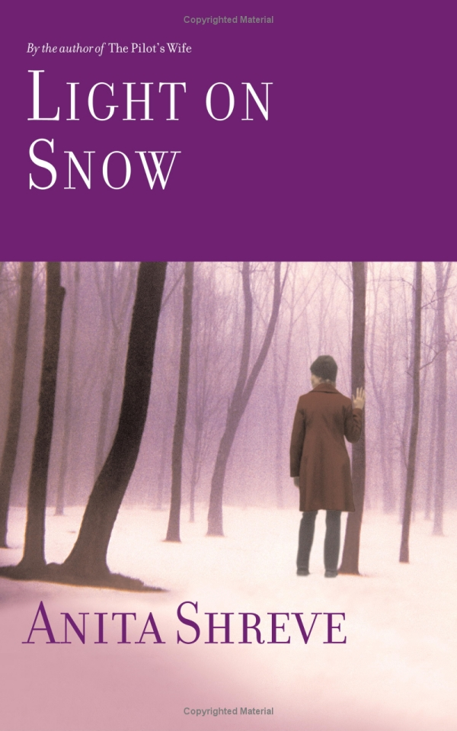
中文书名：《有多少爱可以从来》
英文书名：LIGHT ON SNOW
作 者：Anita Shreve
出 版 社：Back Bay Books
代理公司：WME /ANA/Anna Dai
出版时间：2004年
代理地区：中国大陆、台湾
页 数：305页
审读资料：电子稿
类 型：文学

内容简介：

本书适合在暴风雪来临时，一个人舒服地躺在被窝里读。而且，确定你的房间里储有足够喝好几天的牛奶。《有多少爱可以从来》是艾妮塔·施瑞芙的新作，确切地说，这不是一本温暖人心的书。它讲述的是悲伤和失掉所爱，更像一杯带着苦味的、热气腾腾的绿茶而不是咖啡，但是它精彩得令人不忍释卷。新英格兰地区的风雪交加呼应着主人公---父亲和他的女儿---的形单影只和内心的孤独。施瑞芙的笔法简洁朴素，笔调几近完美。

十二岁的尼基·迪龙（昵称尼科尔），和父亲罗伯特在森林中赶路时突然在雪地中发现了一个弃婴。婴儿是个女孩，他们火速将她送往医院，婴儿的性命得救了。然而书中一些至关重要的情节发生于小说开始之前。尼基和父亲住在公路不通的农舍，三年前的一场车祸夺去了尼基的母亲和三岁的妹妹克拉拉的生命。出于地理原因和情感上的打击，父女俩更像是生活的局外人。在一系列的闪回中，我们开始渐渐熟悉了这个家庭的成员们：从前的和未来的。曾几何时，尼基是威彻斯特一名正常的孩子，直到有一天她和严厉而寡言的父亲搬到了新罕布什尔的旧农舍。

失之东隅，收之桑榆。凡事都是如此：一个孩子夭折了，却还有一个活了下来，而夭折的命运并没有落到尼基头上。她悼亡的方式有一部分是通过幻想来进行的：幻想克拉拉如果还活着会是什么样，她也想象着如果自己和父亲收养了那个在雪地中发现的女婴会发生什么。然而罗伯特依旧沉浸于自己的悲伤中令人难以接近,"(悲伤)变得更深沉,没有眼泪,嗓子中感受不到疼痛,没有愤怒。" 尼基观察着父亲，注视着他在牛舍里忙这忙那，"那里纯粹是漆黑一团，我想对他来说，那是一件可以藏身其中的斗蓬，但有时也会令他难于呼吸。"

尼基多数时间孤身一人；例外是圣诞节，那时她的祖母会来到这里陪伴他们几天。她接受了事实，即食物不够时必须自己记得去采购，她还得提醒父亲理发和洗头。她渴望母亲和妹妹，同时也在渴望一种正常的生活：家里没有电视机，他们不读报；他们用托盘吃饭，饭厅就在牛棚里；很少有人登门拜访。尼基去上学，读书，针织，做项链珠宝，在自己的卧室里绘上所在的山区。她就这样畸形地长大，内心却依旧是个孩子，渴望着美味的点心，玩具，不同颜色的指甲油---和一个可以与之倾诉的女性。

一个名叫夏洛特的年青女子登场了，她声称要买罗伯特做的家具，然而很快就承认自己是那个弃婴的母亲。她从报纸上了解到，婴儿已被救起，她现在很想获知女儿的消息。一场暴风雪将夏洛特困在了这里，渐渐的，读者将发现隐藏在表象后令人惊惧的真相。从这一点上来说，这本书带有一点悬疑色彩。我们可以看到，当媒体对青少年把私生婴儿不负责任地丢弃于垃圾站大加讨伐时，事实并非如此。紧张气氛并没有因此而和缓下来，读者会好奇发生在夏洛特和迪龙家的双重悲剧到底会把故事引向何处，答案自会有揭开之时。

然而小说有着更深的层次。随着夏洛特的出现，尼基更深地渴望有个朋友，虽然夏洛特和罗伯特一样，被悔恨和失落折磨得心力交瘁，她毕竟更年轻和富于生命力，她最终回应了尼基的恳求。 ：“爸爸和我只是表面上有一个家，” 尼基若有所思地说，“但是家这个字我们谁都不会用。是，我们是父亲和女儿，但是曾经的那个家已经毁了，现在我们觉得这更像半个家，或是那个家的阴影。我们坐在这儿，膝盖上放着托盘，但那只是给外人看的。一个家应该有爸爸，夏洛特和我。” 也许，只有当看到一个家庭毁灭然后浴火重生时，我们才会意识到有个家意味着什么。

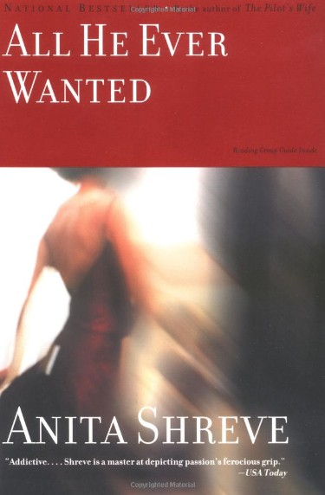
中文书名：《他想要的全部》
英文书名：ALL HE EVER WANTED
作 者：Anita Shreve
出 版 社：Little, Brown
代理公司：WME /ANA/Anna Dai
出版时间：2004年1月
代理地区：中国大陆、台湾
页 数：352页
审读资料：电子稿
类 型：文学

内容简介：

“婚姻总是两个交织在一起的问题。”埃特纳·布里斯的丈夫意识到这一点，或许为时太晚。他第一次邂逅年轻的妻子，就如痴如醉。那时，他帮助埃特纳及其同伴逃离着火的餐馆。秘密和背叛注定了这次婚姻的结束。本书文笔机智而优雅，安妮塔·施瑞芙畅销书特色表现的淋漓尽致。难忘的人物体现了欲望、嫉妒与失落的故事，联接他们的感情同样真实。

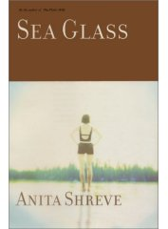
中文书名：《漂流瓶》
英文书名：SEA GLASS
作 者：Anita Shreve
出 版 社：Little, Brown
代理公司：WME /ANA/Anna Dai
出版时间：2003年
代理地区：中国大陆、台湾
页 数：378页
审读资料：电子稿
类 型：文学

美国20世纪经济大萧条背景下，小人物们的悲欢离合。
股市的崩盘，是否意味着社会道德的毁灭？
当诚实，诚信，努力，不能给你带来温饱时，
当欺骗，谎言，投机取巧无法换来面包时，
你还能怎么办？

内容简介：

1929年霍诺拉和她的丈夫塞克斯顿搬到了他们在汉普郡的新家，虽然新家还需要很多的布置工作要做，但霍诺拉喜欢这个地方，她精心的料理着这个海边的小屋，并在沙滩上寻找漂流甁的碎片。霍诺拉崇拜着自己做生意的丈夫塞克斯顿，两个人最初的日子很美满。直到霍诺拉发现，塞克斯顿之所以能够成功的获得那么多打字机的订单，是因为他总是不诚实的耍一些小把戏。很快霍诺拉意识到，即使对于自己，他也是不诚实的。

金融危机来了，塞克斯顿因此失业了，他一下子懵了，一夜之间变得一无所有。历尽辛苦后，他在附近一家面粉厂找到了工作。这座面粉厂的工作环境非常糟糕，而且付给拼死拼活工作的工人们，只有少得可怜的那点工资。这些惹恼了塞克斯顿，他参加了一个工会组织，一起反抗工厂非人的工作环境。正是通过丈夫的工会活动，霍诺拉认识了活跃分子麦克德莫特和童工弗朗西斯。从丈夫那里失去信任的霍诺拉转向了非常诚实的麦克德莫特。一次大规模的罢工后，霍诺拉不顾丈夫的反对加入了那些受压迫者的队伍。

《漂流甁》是一部写得非常好的历史小说，它是一个窗口，让读者们看到经济大萧条对社会各个阶层的人的影响。这个故事就像读者在狄更斯里看到的一样，半个世纪以来，非常危险的工作环境对蓝领工人的影响是深远的。最终，股市的崩盘也将社会道德逼到毁灭的边缘。施瑞芙的写作直白而打动人心，正是这一点将其造就成一位畅销书作家。她为我们展现了在经济大萧条时期纠结在一起的不同人生, 每一个人都有着自己的所爱、所失、所面临的挑战。这是我们这个时代最成功的作家艾妮塔·施瑞芙所带来的，又一个扣人心弦、令人难忘的故事。

媒体评价：

“小说的一开始，艾妮塔·施瑞芙给读者的一个感觉，就是正值冬天的汉普郡很富有安定，并由此展现汉普郡在大萧条开始时的生活，形成了强烈的对比。《漂流甁》在六个不同主要人物之间转换着立场和视角，它非常有技巧的创造了人物之间纠缠不清的故事，我们由此看到他们的生活是如何因为股市大跌而联系在了一起。”
---------Amazon.com读者评论

“艾妮塔·施瑞芙非常精于将历史背景穿插在故事中。她对于工厂的工人，还有曾是中产阶级的塞克斯顿的描写，使这个关于忠诚和背叛，责任和失信的故事更加吸引人。这是艾妮塔·施瑞芙最好的一部作品，为她赢得了更为广泛的读者。”
----《出版者周刊》（Publishers Weekly）

谢谢您的阅读！
请将回馈信息发至：戴园园 （Anna Dai）
安德鲁﹒纳伯格联合国际有限公司北京代表处
北京市海淀区中关村大街甲59号中国人民大学文化大厦1705室, 邮编：100872
电话：010-82504206
传真：010-82504200
Email: Anna@nurnberg.com.cn
网址：www.nurnberg.com.cn
微博：http://weibo.com/nurnberg
豆瓣小站：http://site.douban.com/110577/
微信订阅号：ANABJ2002

